Họ tên học sinh: …………………………..…..…………………… Lớp: 9B1/ …... Ngày: …. / … / 20….
- Trắc nghiệm
Câu 1: Tìm giá trị x để biểu thức sau có ý nghĩa: 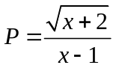
- 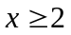 | - 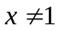
- 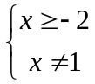 | - 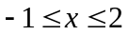
Câu 2: Khi x nguyên giá trị lớn nhất của biểu thức 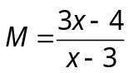
- 6 | - 7
- 8 | - 9
Câu 3: Phép biến đổi nào dưới đây là sai:
- 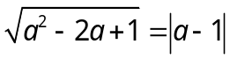 | - 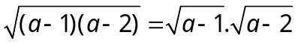
- 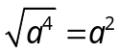 | - 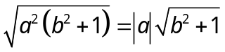
Câu 4: 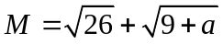 với 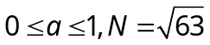 . Khẳng định nào dưới đây là đúng?
- 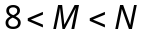 | - - | - 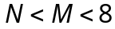 | - 
Câu 5: Hàm số sau nghịch biến khi nào? 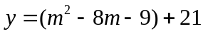.
- 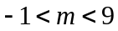 | - 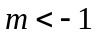hoặc  m >9 | - 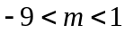 | - 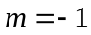hoặc 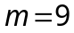
Câu 6: Cho phương trình: 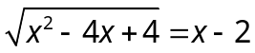 Khẳng định nào dưới đây là đúng?
A. Phương trình vô nghiệm | C. Phương trình vô số nghiệm
B. Phương trình chỉ có hữu hạn nghiệm | D. Mọi đều là nghiệm của phương trình
Câu 7: Rút gọn biểu thức sau: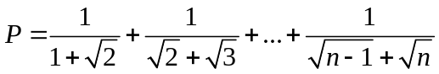
- 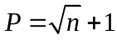 | - 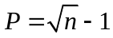 | - 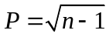 | - 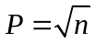
Câu 8: Phương trình sau có bao nhiêu nghiệm là 2 và 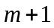
- 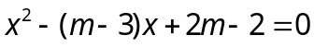 | - 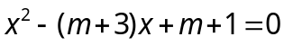
- 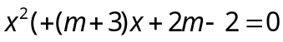 | - 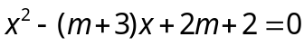
Câu 9: Cho 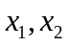là nghiệm của phương trình 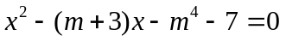. Tìm giá trị nhỏ nhất 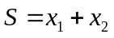
- 4 | - 5 | - 6 | - 7
Câu 10: Hệ phương trình sau có mấy nghiệm 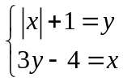
- 1 | - 2 | - 3 | - 4
Câu 11: Hệ phương trình sau có mấy nghiệm 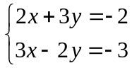
- 1 | - 2 | - 3 | - 0
Câu 12: Có bao nhiêu giá trị của tham số m để hệ phương trình 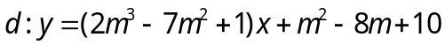 đi qua điểm 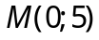
- 1 | - 2 | - 3 | - 4
Câu 13: Cho hàm số 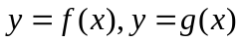 đồng biến trên R. Trong các khẳng định nào sau đây khẳng định nào sau đây đúng?
- 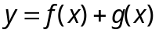đồng biến trên R
- 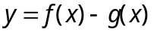 đồng biến trên R
- 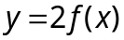 đồng biến trên R
- 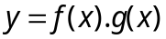 đồng biến trên R
- 1 | - 2 | - 3 | - 4
Câu 14: Đưởng thẳng d: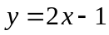. Đường thằng d’ đối xứng với d qua trục Oy có phương trình là:
- 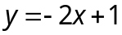 | - 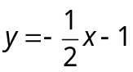 | - 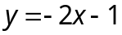
Câu 15: Cho a, b, c, d là các số thực bất kỳ. Phép biển đổi nào sau đây là đúng?
- Nếu 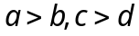thì 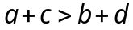 | - Nếu thì 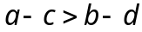
- Nếu thì 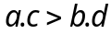 | - Nếu 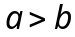 thì 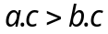
Câu 16: Gía trị nhỏ nhất của biểu thức 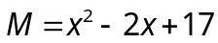với 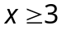
- 16 | - 18
- 20 | - 21
Câu 17: Cho a,b là các số thực thay đổi thỏa mãn 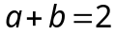. Giá trị nhỏ nhất của biểu thức 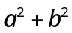bằng:
- 1 | - 2 | - 3 | - 4
Câu 18: Gọi a,b là các số không âm thỏa mãn 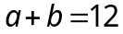. Giá trị lớn nhất của biểu thức bằng:
- 18 | - 30 | - 36 | - 60
Câu 19: Cho a, b, c, d là độ dài 3 cạnh của một tam giác
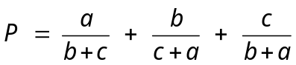. Khẳng định nào dưới đây là đúng?
- 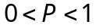 | - 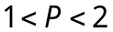 | - 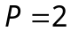 | - 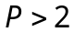
Câu 20: a và b là các số thực thỏa mãn: 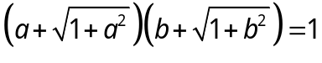
Tính 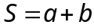
- 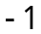 |  | - 
Câu 21: Rút gọn biểu thức: 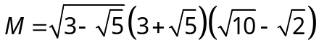
- 2 | - 4 | - 6 | - 8
Câu 22: Hệ phương trình sau có mấy nghiệm:
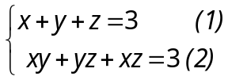
- 1 | - 2 | - 3 | - 4
Câu 23: Phương trình 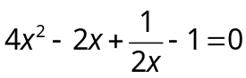 có mấy nghiệm dương?
- 1 | - 2 | - 3 | - 4
Câu 24: Ngũ giác lồi có bao nhiêu đường chéo?
- 3 | - 4 | - 5 | - 6
Câu 25: Nếu độ dài mỗi cạnh của tam giác tăng lên gấp 4 lần thì diện tích tam giác đó tăng lên bao nhiêu lân?
- 4 | - 8 | - 16 | - 32
Câu 26: Rút gọn biểu thức: 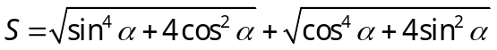
- 1 | - 2 | - 3 | - 4
Câu 27: Cho tam giác ABC nhọn, kẻ các đường cao AD, BE, CF. Tính tỉ số:
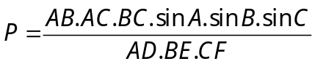
 |  | - 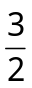 | - 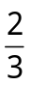
Câu 28: Cho nữa đường tròn tâm O, đường kính AB = 24, C là diểm thuộc nữa đườn tròn. Tiếp tuyến tại C cắt các tiếp tuyến tại A và B lần lượ tở E và F. Tính AE.BF
- 136 | - 142 | - 145 | - 144
Câu 29: Hai đường tròn tâm O và O’ cắt nhau tại A và B (hình vẽ). Tính độ dài OO’ biết OA = 13cm, OA’ = 15cm, AB = 24cm.
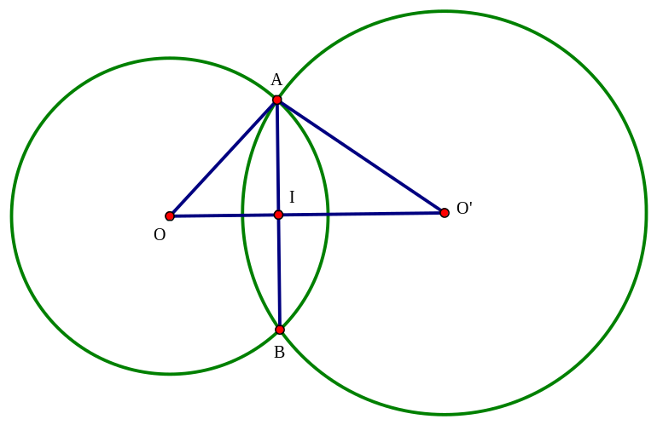
- 12 cm | - 14 cm | - 15 cm | - 16 cm
Câu 30: Cho đường tròn tâm O bán kính R. Đường thẳng d thay đổi cắt (O;R) tại A và B. Diện tích tam giác OAB đạt giá trị lớn nhất bằng bao nhiêu?
- 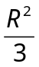 | - 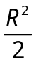 | - 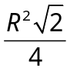 | - 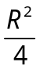
Câu 31: Cho tam giác ABC có 3 góc nhọn, các đường cao AK, BM, CN cắt nhau tại H. E và F lần lượt là trung điểm của AH và BC. Khẳng định nào dưới đây là đúng?
- Tứ giác MENF nội tiếp được trong đường tròn
- Tứ giác MENF là hình bình hành
- Tứ giác MENF là hình thoi
- Tứ giác MENF là hình chữ nhật
Câu 32: M là điểm di động trên nữa đường tròn đường kính AB=2R. Tìm giá trị lớn nhất của MA+MB:
- 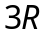 | - 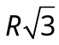 | - 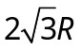 | - 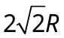
---- Hết -----

